一、交通指引
1.到华南师范大学石牌校区的3种交通方式（详见附件1）；
2.考试地点：广东省广州市天河区中山大道西55号华南师范大学（石牌校区）计算机学院（详见附件2）；
3.计算机学院431/530实验室（详见附件3）。

附件1：
（1）地铁：乘坐地铁3号线(番禺广场-天河客运站)，在华师站E出口出站，步行约100米，到学校西门。
（2）出租车（自驾车）：导航到华南师范大学石牌校区正门或者南门。
（3）公交车：到BRT师大暨大站下车，步行约200米到学校正门。

附件2：华南师范大学石牌校区平面图

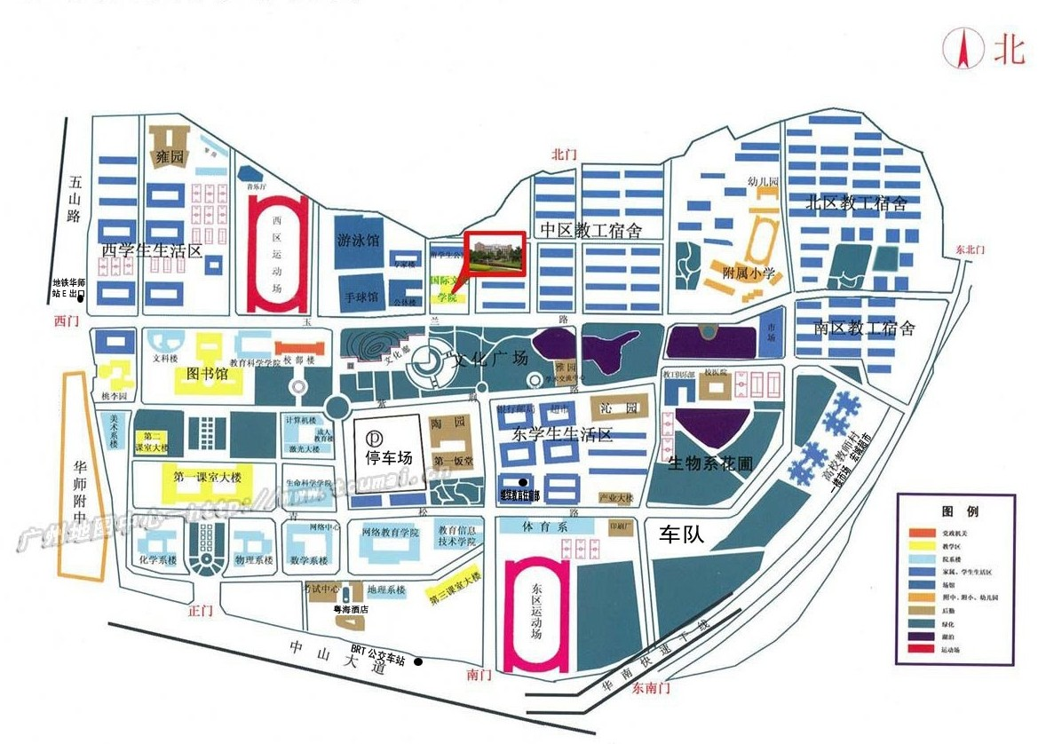
华师大正门
BRT：师大暨大站

第二饭堂：沁园
华师大西门
地铁：华师站E出口
公交：师大后门站

第一饭堂：陶园
第三饭堂：雍园
计算机学院

附件3：实验室分布图
